Tilki Kitap Tanıtım Bülteni
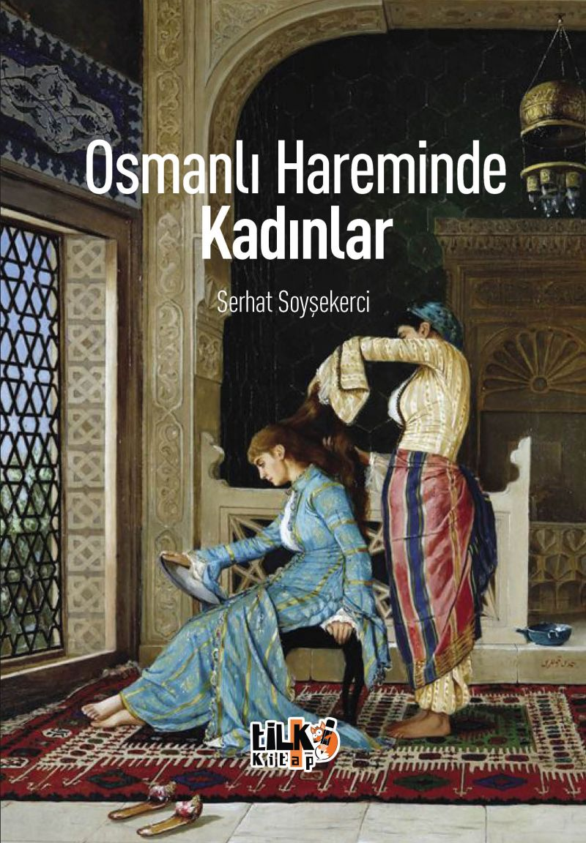 | Eser Adı: Osmanlı Hareminde Kadınlar  Yazar Adı: Serhat Soyşekerci  Cilt Bilgisi: AMERİKAN  Kitap Dili: Türkçe  Eser Tipi: Orjinal  İç Sayfa: 2. HAMUR SB 60  Kapak: BRISTOL AMERİKAN 230  Yan Kapak: YOK  Selefon Türü: MAT SELEFON  Basım Tarihi: 2025  Sayfa Sayısı: 176  Kitap Boyutları: 135 X 195 mm  ISBN No: 9786256130500  Etiket Fiyatı: 480,00 TL  Son Okumacı: Alev Sevgi  Mizanpajcı: Emir Tali  Kapak Grafikeri: Emir Tali  Editör Görevlisi: Esra Nur Yıldırım
Kitap Tanıtım Yazısı : (Arka Kapak)

Osmanlı hareminde hizmetçi ve eş konumunda olan kadınlar, yaşadıklarını sözlü ya da yazılı tarihe bırakmadıkları için haremi anlatan eserlerin bir kısmı Avrupalı gezginler ve büyükelçiler, bir kısmı sarayda padişaha hizmet eden esirler, bir kısmı Venedikli tüccarlar, bir kısmı da roman ve filmler şeklinde gerçek ile kurgu arasındaki bilgilerden müteşekkildir. Konuya dair dağınıklık, on dokuzuncu yüzyılda gerçek ile kurgu arasında nesnellik sorunu yaratmıştır. Böylece Hharemin sırrı, haremin gizemi, haremde bilinmeyenler şeklinde mistik bir ortam ve fantezilerle beraber romansı anlatılar oluşmaya başlamıştır. Böylece harem metafiziksel bir çekicilik kazanmıştır. Hareme ilişkin bilgiler, müelliflerin dünya görüşünden bağımsız değildir. Bir görüşe göre Osmanlı’yı çöküşe götüren en önemli etkenlerden biridir. Kimilerine göre sefahat ve entrika yuvası, kimilerine göre Osmanlı’nın çöküşüne sebep olmak bir yana ayakta kalmasının sebeplerinden biri, kimilerine göre padişahın mazbut aile yaşamını yansıtan evidir. Bunlardan hangi görüşün haremi doğru yansıtacağı sorgulanacak olursa, yanıtı hem hepsi hem hiçbiridir. Dolayısıyla sadece belge fetişizmi ya da sadece fantastik tarihî romanlar bu soruya kesin yanıt veremez. Haremde kadınlar; müellifler tarafından iki ayrı dünya görüşünde yan yana getirilirken, kesin çözüme ulaşmayan ve yüzeysel uzlaşmayı geçmeyen eşiktedir. Bu iki ayrı dünya görüşüne dayalı sosyal tabakanın bir yanında modernciler, diğer yanında İslâmcılar olmasına rağmen, modernleşme ve İslâmcılık Tanzimat’tan bu yana kendi içinde tam anlamıyla kontrol ve hesaplaşmadan geçmeden birbirine yabancı iki yazı, iki söz, iki düşünce, iki dünya görüşü ve iki nefes olarak kalmaya devam etmektedir.
Kitabın detay sayfasına buradan ulaşabilirsiniz :
https://cocukyayinevi.com/kitaplar/serhat-soysekerci-osmanli-hareminde-kadinlar-4189.html
Tilki Kitap



